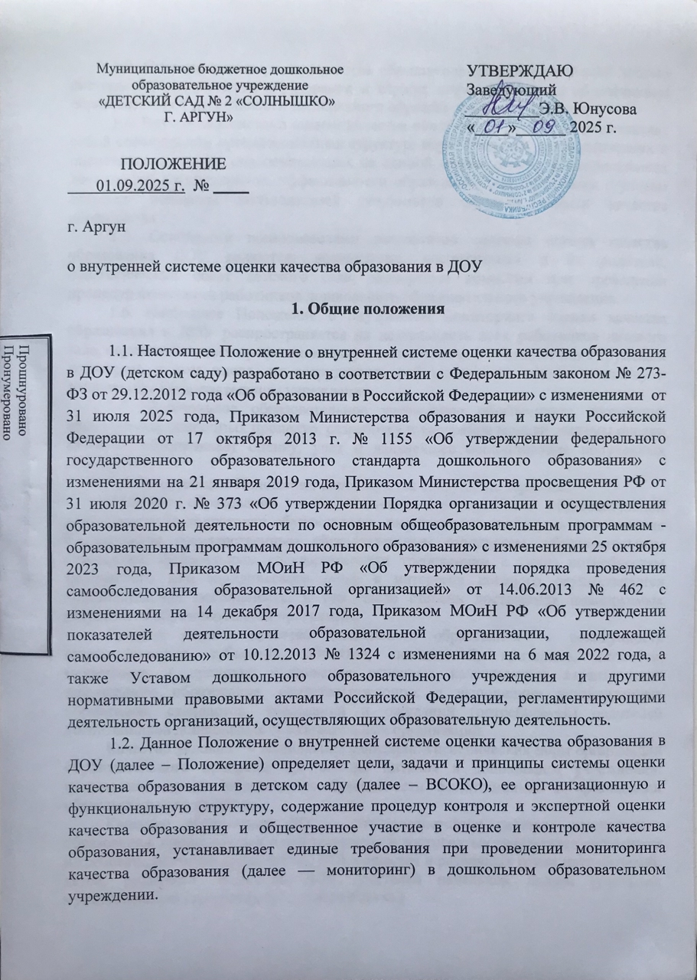1.3. Система мониторинга качества образования является составной частью системы оценки качества образования и служит информационным обеспечением образовательной деятельности дошкольного образовательного учреждения.
1.4. Внутренняя система оценки качества образования (ВСОКО) представляет собой совокупность организационных структур, норм и правил, диагностических и оценочных процедур, обеспечивающих на единой основе оценку образовательных достижений воспитанников, эффективности образовательной программы с учетом запросов основных пользователей результатов системы оценки качества образования.
1.5. Основными пользователями результатов системы оценки качества образования ДОУ являются: воспитатели, воспитанники и их родители, педагогический совет детского сада, экспертные комиссии при проведении процедур аттестации работников дошкольного образовательного учреждения.
1.6. Настоящее Положение о внутреннем мониторинге оценки качества образования в ДОУ распространяется на деятельность всех работников детского сада, осуществляющих профессиональную деятельность в соответствии с трудовым договором, в том числе, на сотрудников, работающих по совместительству в дошкольном образовательном учреждении.
1.7. Дошкольное образовательное учреждение обеспечивает проведение необходимых оценочных процедур, разработку и внедрение модели системы оценки качества, обеспечивает оценку, учет и дальнейшее использование полученных результатов.
1.8. В настоящем Положении используются следующие термины:
Качество образования — комплексная характеристика образовательной деятельности и подготовки обучающегося, выражающая степень их соответствия федеральным государственным образовательным стандартам, образовательным стандартам, федеральным государственным требованиям и (или) потребностям физического или юридического лица, в интересах которого осуществляется образовательная деятельность, в том числе степень достижения планируемых результатов образовательной программы.
Система оценки качества дошкольного образования — совокупность взаимосвязанных субъектов, объектов, показателей, критериев, способов, механизмов и процедур оценивания основных качественных характеристик дошкольного образования, свидетельствующих о выполнении установленных нормативов, стандартов, требований и ожиданий (потребностей) родителей воспитанников дошкольных образовательных организаций.
Качество условий — выполнение санитарно-гигиенических норм организации образовательного процесса; организация питания в дошкольном учреждении; реализация мер по обеспечению безопасности воспитанников в организации образовательного процесса.
Качество образования ДО — это соответствие системы дошкольного образования, происходящих в ней процессов и достигнутых результатов ожиданиям и требованиям государства (ФГОС ДО), общества и различных групп потребителей: детей, родителей, педагогов ДОУ, учителей начальной школы (учитывая муниципальную стратегию, гражданский заказ.)
Контроль за образовательной деятельностью в рамках реализации Программы в ДОУ осуществляется не за образовательными результатами детей, а за условиями ее реализации, которые и способствуют достижению детьми определенных образовательных результатов. Используемые в детском саду критерии оценки эффективности деятельности отдельных работников должны быть построены на показателях, характеризующих создаваемые ими условия, при реализации образовательной программы (комментарии к ФГОС дошкольного образования, письмо Минобрнауки РФ от 28 февраля 2014 г. № 08-249).
Оценивание качества — оценивание соответствия образовательной деятельности, реализуемой ДОУ, заданным требованиям Стандарта и Программы в дошкольном образовании направлено, в первую очередь, на оценивание созданных организацией условий в процессе образовательной деятельности (Примерная основная образовательная программа, 2015 год).
Критерий — признак, на основании которого производится оценка, классификация оцениваемого объекта.
Мониторинг в системе образования — комплексное аналитическое отслеживание процессов, определяющих количественно-качественные изменения качества образования, результатом которого является установление степени соответствия измеряемых образовательных результатов, условий их достижения и обеспечение общепризнанной, зафиксированной в нормативных документах и локальных актах, системе государственно-общественных требований к качеству образования, а также личностным ожиданиям участников образовательного процесса.
Экспертиза — всестороннее изучение и анализ состояния, условий и результатов образовательной деятельности.
Измерение — метод регистрации состояния качества образования, а также оценка уровня образовательных достижений, которые имеют стандартизированную форму и содержание которых соответствует реализуемым образовательным программам.
Государственный образовательный стандарт дошкольного образования представляет собой совокупность обязательных требований к дошкольному образованию. Государственный образовательный стандарт дошкольного образования является ориентиром для независимой оценки качества дошкольного образования.
1.9. Оценка качества образования осуществляется посредством:
системы контрольно-инспекционной деятельности;
общественной экспертизы качества образования;
лицензирования;
государственной аккредитации;
мониторинга качества образования.
1.10. В качестве источников данных для оценки качества образования используются:
образовательная статистика;
мониторинговые исследования;
социологические опросы;
отчеты работников детского сада;
посещение мероприятий, организуемых педагогами дошкольного учреждения;
отчет о результатах самообследования ДОУ.
1.11. Проведение мониторинга ориентируется на основные аспекты качества образования:
качество процессов;
качество условий (программно-методические, материально-технические, кадровые, информационно-технические, организационные и др.);
качество результата.
1.12. Система показателей мониторинга качества дошкольного образования включает несколько элементов: области качества, группы показателей, показатели. Области качества мониторинга качества дошкольного образования:
образовательные ориентиры;
образовательная программа;
содержание образовательной деятельности;
образовательная деятельность воспитанников;
образовательные условия;
условия получения дошкольного образования лицами с ограниченными возможностями здоровья;
взаимодействие с родителями (законными представителями);
здоровье, безопасность и повседневный уход;
управление и развитие.
В каждую из областей качества входит набор показателей, в отдельных областях качества показатели собираются в группы показателей.
1.13. Направления мониторинга определяются, исходя из оцениваемого аспекта качества образования по результатам работы дошкольного образовательного учреждения за предыдущий учебный год, в соответствии с проблемами и задачами на текущий год.
1.14. На основании данного Положения ДОУ обеспечивает разработку, внедрение, проведение необходимых оценочных процедур, анализ, учет и дальнейшее использование полученных результатов.
1.15. Экспертная рабочая группа для проведения ВСОКО создается на основании приказа заведующего ДОУ в количестве 4-5 человек.
1.16. Система внутреннего мониторинга является составной частью годового плана работы ДОУ.

2. Основные цели, задачи и принципы внутренней системы оценки качества образования
2.1. Целями ВСОКО являются:
формирование единой системы диагностики и контроля состояния образования, обеспечивающей определение факторов и своевременное выявление изменений, влияющих на качество образования в детском саду;
получение объективной информации о функционировании и развитии системы образования в дошкольном образовательном учреждении, тенденциях его изменения и причинах, влияющих на его уровень;
предоставления всем участникам образовательной деятельности и общественности достоверной информации о качестве образования;
принятие обоснованных и своевременных управленческих решений по совершенствованию образования и повышение уровня информированности потребителей образовательных услуг при принятии таких решений;
прогнозирование развития образовательной системы детского сада.
2.2. Задачами построения внутренней системы оценки качества образования являются:
формирование единого понимания критериев качества образования и подходов к его измерению;
формирование системы аналитических показателей, позволяющей эффективно реализовывать основные цели оценки качества образования;
формирование ресурсной базы и обеспечение функционирования дошкольной образовательной статистики и мониторинга качества образования;
изучение и самооценка состояния развития и эффективности деятельности ДОУ;
определение степени соответствия условий осуществления образовательной деятельности государственным требованиям;
определение степени соответствия образовательных программ с учетом запросов основных потребителей образовательных услуг нормативным требованиям;
обеспечение доступности качественного образования;
оценка уровня индивидуальных образовательных достижений воспитанников;
определение степени соответствия качества образования в рамках мониторинговых исследований качества образования государственным и социальным стандартам;
выявление факторов, влияющих на качество образования;
содействие повышению квалификации воспитателей, принимающих участие в процедурах оценки качества образования;
определение направлений повышения квалификации педагогических работников по вопросам, касающимся требований к аттестации педагогов, индивидуальным достижениям воспитанников;
определение рейтинга и стимулирующих доплат педагогам;
расширение общественного участия в управлении образованием в детском саду;
содействие подготовке общественных экспертов, принимающих участие в процедурах оценки качества образования.
2.3. В основу ВСОКО положены следующие принципы:
объективности, достоверности, полноты и системности информации о качестве образования;
реалистичности требований, норм и показателей качества образования, их социальной и личностной значимости, учёта индивидуальных особенностей развития отдельных воспитанников при оценке результатов их обучения и воспитания;
открытости, прозрачности процедур оценки качества образования;
преемственности в образовательной политике, интеграции в общероссийскую систему оценки качества образования;
доступности информации о состоянии и качестве образования для различных групп потребителей;
рефлексивности, реализуемой через включение педагогов в критериальный самоанализ и самооценку своей деятельности с опорой на объективные критерии и показатели;
повышения потенциала внутренней оценки, самооценки, самоанализа каждого педагога;
оптимальности использования источников первичных данных для определения показателей качества и эффективности образования (с учетом возможности их многократного использования);
инструментальности и технологичности используемых показателей (с учетом существующих возможностей сбора данных, методик измерений, анализа и интерпретации данных, подготовленности потребителей к их восприятию);
минимизации системы показателей с учетом потребностей разных уровней управления;
сопоставимости системы показателей с муниципальными, региональными аналогами;
взаимного дополнения оценочных процедур, установление между ними взаимосвязей и взаимозависимости;
соблюдения морально-этических норм при проведении процедур оценки качества образования в детском саду.

3. Организационная и функциональная структура внутренней системы оценки качества образования
3.1. Организационная структура ДОУ, занимающаяся ВСОКО и интерпретацией полученных результатов, включает в себя: администрацию дошкольного образовательного учреждения, педагогический совет и членов экспертной рабочей группы.
3.2. Администрация дошкольного образовательного учреждения:
формирует блок локальных актов, регулирующих функционирование ВСОКО ДОУ и приложений к ним, утверждает их приказом заведующего дошкольным образовательным учреждением и контролирует их исполнение;
разрабатывает мероприятия и готовит предложения, направленные на совершенствование системы оценки качества образования дошкольного образовательного учреждения, участвует в этих мероприятиях;
обеспечивает на основе образовательной программы проведение в детском саду контрольно-оценочных процедур, мониторинговых, социологических и статистических исследований по вопросам качества образования;
организует систему мониторинга качества образования в ДОУ, осуществляет сбор, обработку, хранение и представление информации о состоянии и динамике развития, анализирует результаты оценки качества образования на уровне детского сада;
организует изучение информационных запросов основных пользователей системы оценки качества образования;
обеспечивает условия для подготовки работников ДОУ и общественных экспертов по осуществлению контрольно-оценочных процедур;
обеспечивает предоставление информации о качестве образования на муниципальный и региональный уровни системы оценки качества образования;
формирует информационно-аналитические материалы по результатам (анализ работы ДОУ за учебный год, самообследование деятельности дошкольного образовательного учреждения);
принимает управленческие решения по развитию качества образования на основе анализа результатов, полученных в процессе реализации ВСОКО.
3.3. Экспертная рабочая группа:
создаётся по приказу заведующего на начало каждого учебного года;
разрабатывает методики ВСОКО;
участвует в разработке системы показателей, характеризующих состояние и динамику развития ДОУ;
готовит предложения для администрации по выработке управленческих решений по результатам ВСОКО на уровне дошкольного учреждения;
обеспечивает на основе ООП ДО и АООП ДО в дошкольном учреждении контрольно-оценочные процедуры, мониторинговые, социологические и статистические исследования по вопросам качества образования.
3.4. Педагогический совет ДОУ:
принимает участие в формировании информационных запросов основных пользователей ВСОКО дошкольного образовательного учреждения;
принимает участие в обсуждении системы показателей, характеризующих состояние и динамику развития ВСОКО в ДОУ;
содействует определению стратегических направлений развития системы образования в детском саду;
принимает участие в экспертизе качества образовательных результатов, условий организации образовательной деятельности в ДОУ;
содействует организации работы по повышению квалификации педагогических работников, развитию их творческих инициатив;
заслушивает информацию и отчеты педагогических работников, доклады представителей организаций и учреждений, взаимодействующих с дошкольным образовательным учреждением по вопросам образования, в том числе сообщения о проверке соблюдения санитарно-гигиенического режима в детском саду, об охране труда, здоровья и жизни воспитанников и другие вопросы образовательной деятельности МБДОУ.

4. Реализация внутреннего мониторинга качества образования
4.1. Реализация внутреннего мониторинга качества образования осуществляется на основе нормативных правовых актов Российской Федерации, регламентирующих реализацию всех процедур контроля и оценки качества образования.
4.2. Мероприятия по реализации целей и задач ВСОКО планируются и осуществляются на основе проблемного анализа образовательной деятельности детского сада, определения методологии, технологии и инструментария оценки качества образования.
4.3. Процесс ВСОКО состоит из следующих этапов:
4.3.1. Нормативно-установочный:
определение основных показателей, инструментария,
определение ответственных лиц,
подготовка приказа о сроках проведения.
4.3.2. Информационно-диагностический:
сбор информации с помощью подобранных методик.
4.3.3. Аналитический:
анализ полученных результатов,
сопоставление результатов с нормативными показателями,
установление причин отклонения, оценка рисков.
4.3.4. Итогово-прогностический:
предъявление полученных результатов на уровень педагогического коллектива,
разработка дальнейшей стратегии работы ДОУ.
4.4. Предметом системы оценки качества образования являются:
качество условий реализации ООП ДО/АООП ДО дошкольного образовательного учреждения;
качество организации образовательной деятельности, включающей условия организации образовательной деятельности, в том числе доступность образования, условия комфортности получения образования, материально-техническое обеспечение образовательной деятельности, организация питания;
качество основных и дополнительных образовательных программ, принятых и реализуемых в детском саду, условия их реализации;
воспитательная работа;
профессиональная компетентность педагогов, их деятельность по обеспечению требуемого качества результатов образования;
эффективность управления качеством образования и открытость деятельности дошкольного образовательного учреждения;
состояние здоровья воспитанников.
4.5. Реализация ВСОКО осуществляется посредством существующих процедур и экспертной оценки качества образования. Содержание процедуры ВСОКО включает в себя следующие требования:
4.5.1. Требования к психолого-педагогическим условиям:
наличие диагностического минимума для психолого-педагогического отслеживания динамики развития воспитанников, в том числе измерение их личностных образовательных результатов;
наличие условий для медицинского сопровождения воспитанников в целях охраны и укрепления их здоровья, коррекции, имеющихся проблем со здоровьем;
наличие консультативной поддержки педагогов и родителей (законных представителей) по вопросам коррекции, образования воспитанников, инклюзивного образования;
наличие организационно-методического сопровождения процесса реализации ООП/АООП ДО, в том числе, в плане взаимодействия с социумом;
оценка возможности предоставления информации о ООП/АООП ДО семьям воспитанников и всем заинтересованным лицам, вовлечённым в образовательный процесс, а также широкой общественности;
оценка эффективности оздоровительной работы (здоровьесберегающие мероприятия, режим дня и т.п.).
4.5.2. Требования к кадровым условиям:
укомплектованность кадрами;
образовательный ценз педагогов;
соответствие профессиональным компетенциям;
уровень квалификации (динамика роста числа работников, прошедших аттестацию);
динамика роста категорийности;
результативность квалификации (профессиональные достижения педагогов);
наличие кадровой стратегии.
4.5.3. Требования материально-техническим условиям:
оснащенность групповых помещений, кабинетов современным оборудованием, средствами обучения и мебелью;
оценка состояния условий образования в соответствии с нормативами и требованиями СанПиН;
оценка соответствия службы охраны труда и обеспечения безопасности (ТБ, ОТ, ППБ, производственной санитарии, антитеррористической безопасности) требованиям нормативных документов;
информационно-технологическое обеспечение (наличие технологического оборудования, сайта, программного обеспечения).
4.5.4. Требования к финансовым условиям:
финансовое обеспечение реализации ООП/АООП ДО ДОУ осуществляется исходя из стоимости услуг на основе государственного (муниципального) задания.
4.5.5. Требования к развивающей предметно-пространственной среде:
соответствие компонентов предметно-пространственной среды ФГОС ДО;
организация образовательной среды и разнообразие материалов, оборудования и инвентаря (в здании и на участке) в соответствии с требованиями государственного образовательного стандарта дошкольного образования (трансформируемость, полифункциональность, вариативность, доступность, безопасность);
наличие условий для инклюзивного образования;
наличие условий для общения и совместной деятельности воспитанников и взрослых, двигательной активности, а также возможности для уединения;
учёт национально-культурных, климатических условий, в которых осуществляется образовательная деятельность.
4.6. Содержание процедуры оценки системы качества организации образовательной деятельности включает в себя оценку:
рациональности формирования рабочих программ (выбора методов и технологий в соответствии с содержанием ООП дошкольного образования);
качества осуществления педагогами образовательной деятельности в процессе организации различных видов детской деятельности (игровой, коммуникативной, трудовой, познавательно-исследовательской, изобразительной, физической, конструктивной, музыкальной, чтения художественной литературы) и в ходе режимных моментов;
качества организации педагогами самостоятельной деятельности детей;
качества построения сотрудничества с родителями (законными представителями) воспитанников.
4.7. Содержание процедуры оценки системы качества результатов освоения ООП ДО включает в себя оценку:
динамики индивидуального развития детей при освоении ООП дошкольного образования;
динамики показателей здоровья детей;
динамики уровня адаптации воспитанников к условиям детского сада;
уровня развития способностей и склонностей, интересов детей (их образовательных достижений);
уровня формирования у старших дошкольников предпосылок к образовательной деятельности;
уровня удовлетворенности родителей (законных представителей) качеством образования в ДОУ.
4.8. Для осуществления процедуры внутренней системы оценки качества образования в ДОО составляется план функционирования внутренней системы оценки качества образования на учебный год, в котором определяются формы, направления, сроки, порядок проведения оценки качества образования, ее периодичность, ответственные и исполнители. План внутреннего мониторинга является составной частью планирования деятельности ДОО на учебный год.
4.9. Процедура проведения ВСОКО предполагает следующий алгоритм действий:
сбор информации на основе используемых методик;
анализ и обработка полученных данных, сопоставление с нормативными показателями;
рассмотрение полученных результатов на педагогическом совете ДОУ;
выявление влияющих на качество образования факторов, принятие управленческих решений по устранению отрицательных последствий;
формулирование основных стратегических направлений развития образовательной деятельности на основе анализа полученных данных.
4.10. Критерии выступают в качестве инструмента, призванного наполнить содержанием оценку и обеспечить измерение уровня достижений результатов деятельности дошкольного образовательного учреждения.
4.11. Критерии представлены набором расчетных показателей, которые при необходимости могут корректироваться (Приложение 1).
4.12. Периодичность проведения ВСОКО – один раз в год, в итоге составляется аналитический отчёт (по результатам сравнительно-аналитической деятельности на начало и конец учебного года, для детей с ОВЗ по решению ПМПк).
4.13. По итогам анализа полученных данных мониторинга готовятся соответствующие документы — аналитические справки и приказы, отчеты со схемами, таблицами, графиками, диаграммами, обработанные с использованием стандартизированных компьютерных программ, публичный доклад, самообследование, которые доводятся до сведения педагогического коллектива ДОУ, учредителя, родителей (законных представителей).
4.14. Результаты мониторинга являются основанием для принятия административных решений на уровне дошкольного образовательного учреждения.
4.15. Администрация детского сада ежегодно публикует доклад о состоянии качества образования на официальном сайте ДОУ в сети Интернет.

5. Общественное участие в оценке и контроле качества образования
5.1. Придание гласности и открытости результатам оценки качества образования осуществляется путем предоставления информации:
основным потребителям результатов ВСОКО;
средствам массовой информации через публичный доклад заведующего дошкольным образовательным учреждением;
размещение аналитических материалов, результатов оценки качества образования на официальном сайте детского сада.
5.2. Дошкольная система оценки качества образования предполагает участие в осуществлении оценочной деятельности общественности и профессиональных объединений в качестве экспертов. Требования к экспертам, привлекаемым к оценке качества образования, регламентирующими реализацию процедур контроля и оценки качества образования устанавливаются нормативными документами.

6. Заключительные положения
6.1. Настоящее Положение о системе внутреннего мониторинга оценки качества образования является локальным нормативным актом ДОУ, принимается на Педагогическом совете и утверждается (либо вводится в действие) приказом заведующего дошкольным образовательным учреждением.
6.2. Все изменения и дополнения, вносимые в настоящее Положение, оформляются в письменной форме в соответствии действующим законодательством Российской Федерации.
6.3. Положение о внутренней системе оценки качества образования дошкольного образовательного учреждения принимается на неопределенный срок. Изменения и дополнения к Положению принимаются в порядке, предусмотренном п.6.1. настоящего Положения.
6.4. После принятия Положения (или изменений и дополнений отдельных пунктов и разделов) в новой редакции предыдущая редакция автоматически утрачивает силу.

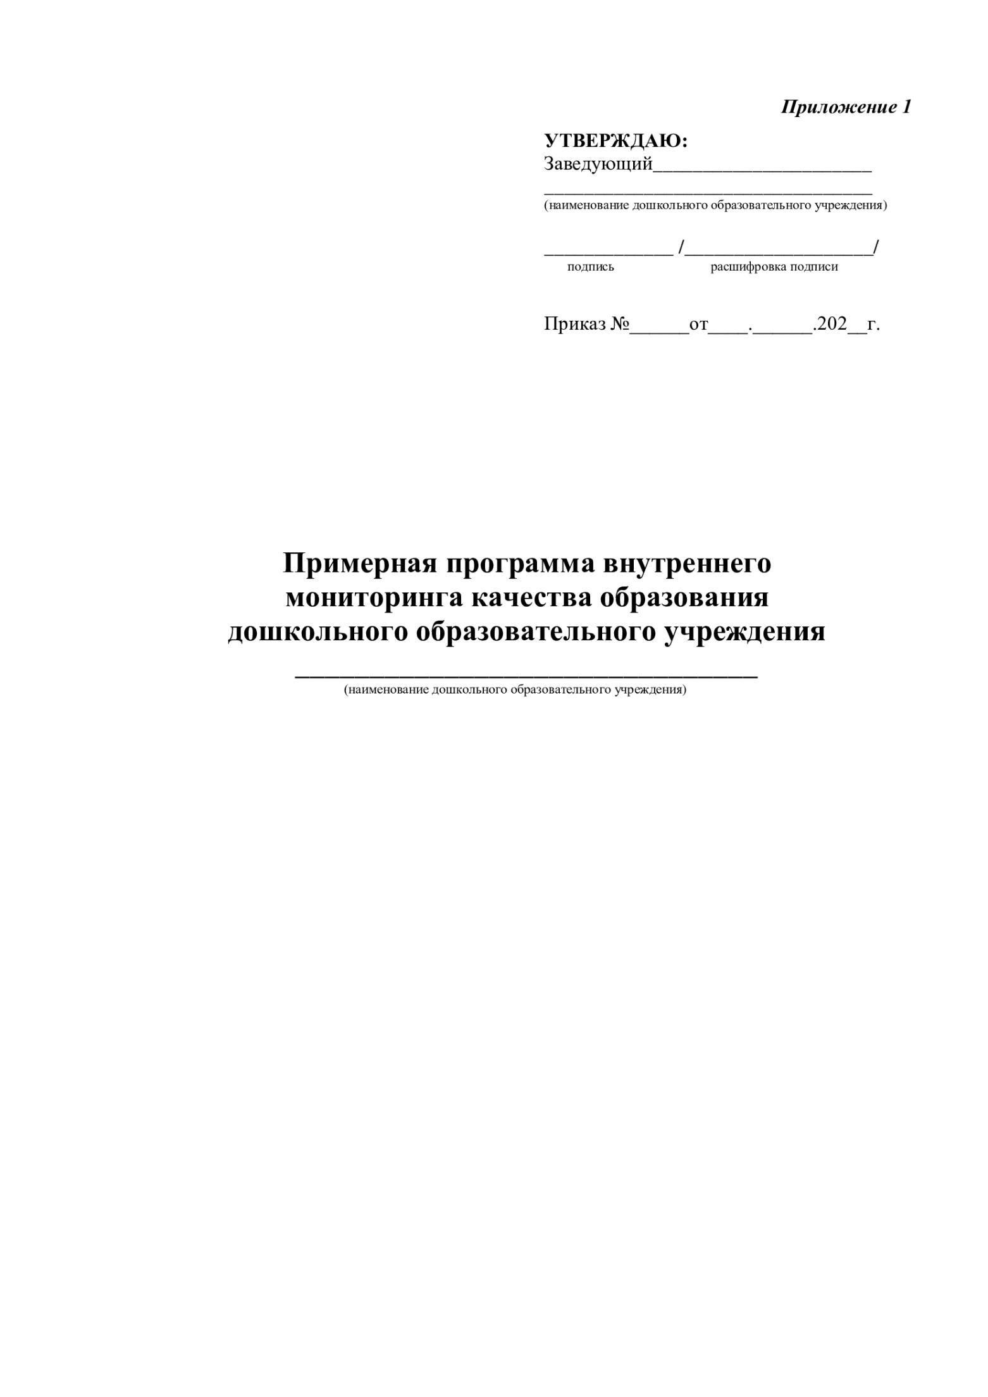
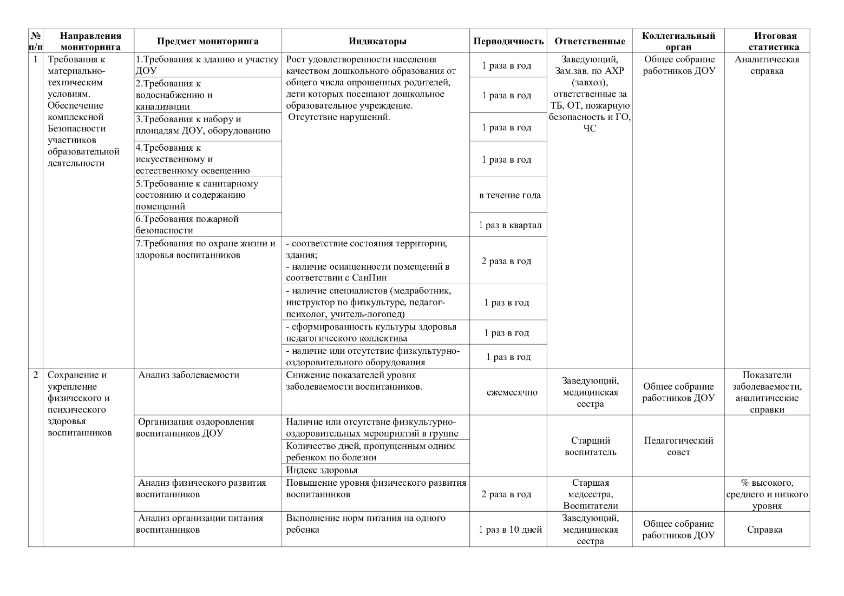
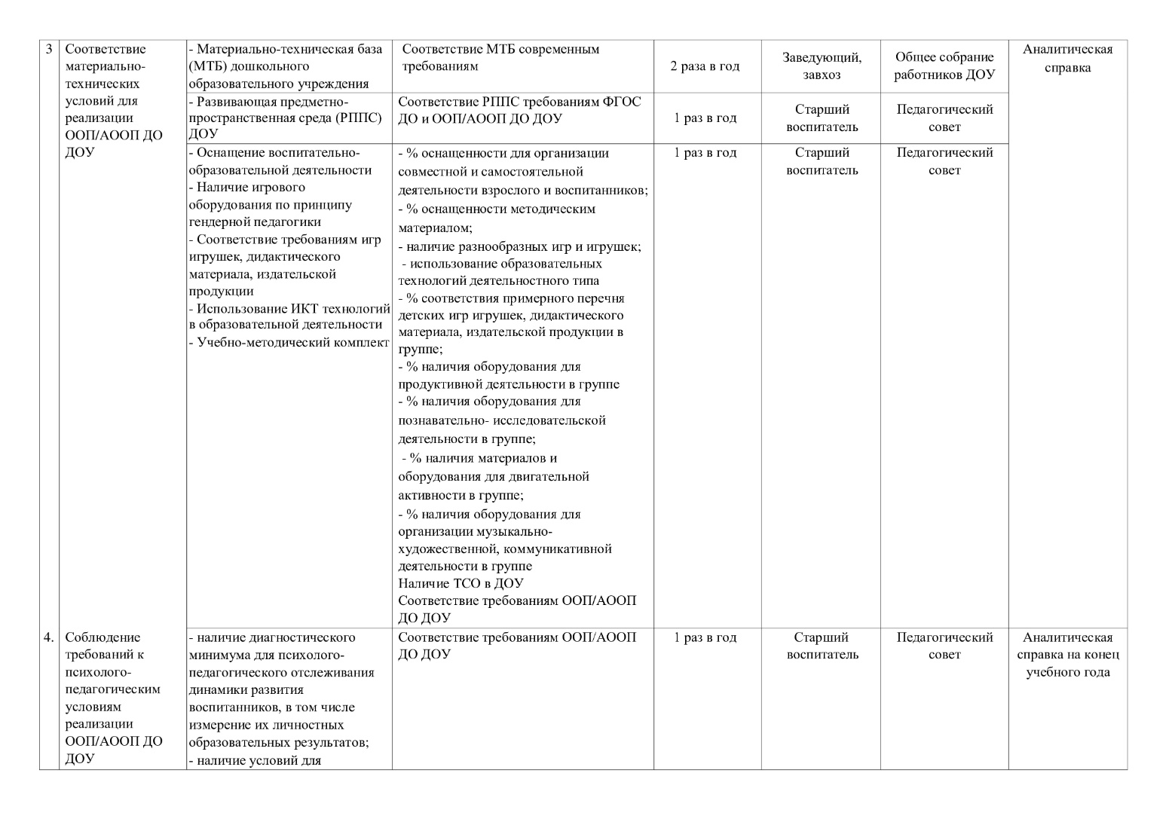
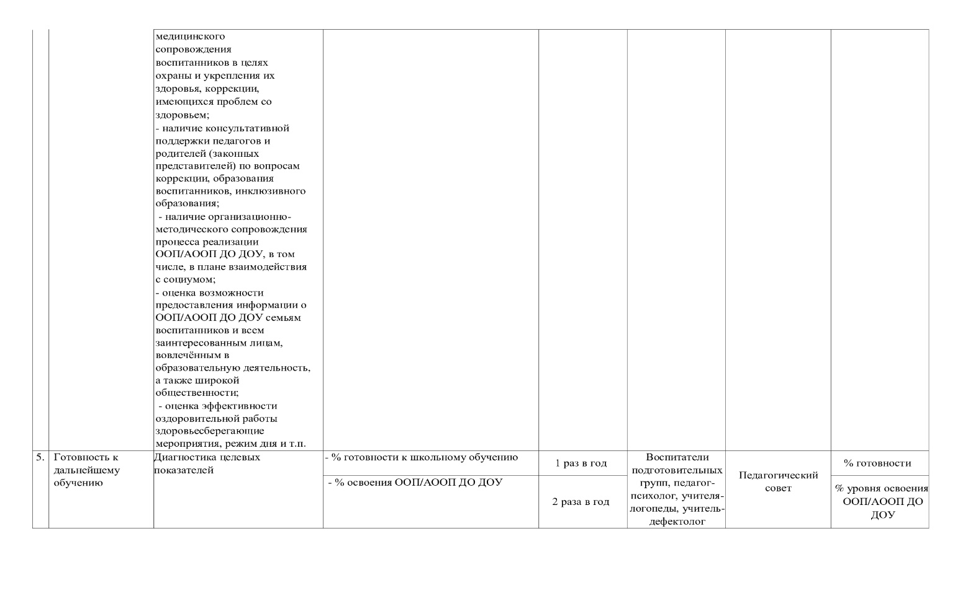

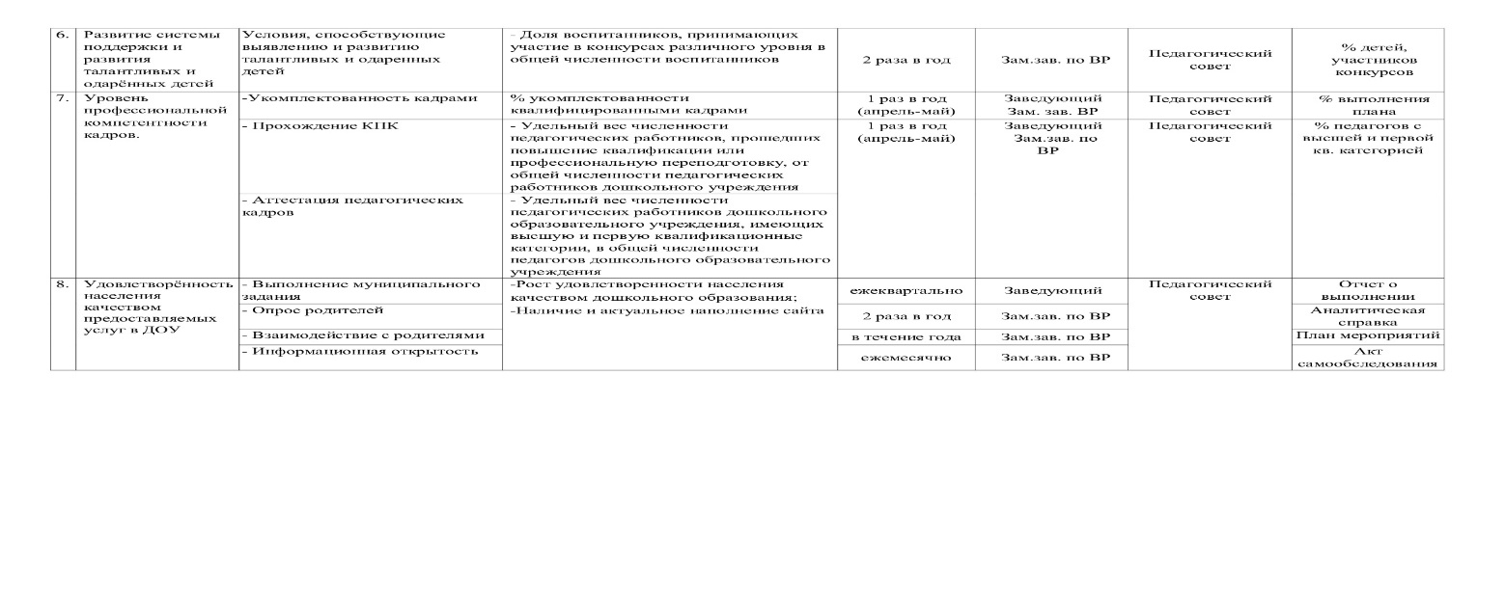

Принято | Согласовано с профсоюзным комитетом
на общем собрании | Протокол от 28.08.2025 № 18
трудового коллектива
от 29.08.2025 № 1 | Согласовано с родительским комитетом  Протокол от 28.08.2025 №1

